活跃而负责任·做教育高质量发展的先行者
——常州外国语学校第六轮主动发展规划（2022.1-2024.12）
常州外国语学校创办于2001年，是一所全日制民办非营利性完全中学。建校20年，学校始终坚持“人文育人”，恪守“志存高远，求是创新”校训，秉持“专注于有生命力的教育”追求，着力培育“未来世界活跃而负责任的公民”。历经五轮主动发展，构建了现代乐享的常外校园、营造了进取向上的人文氛围，培育了为数众多的优秀学子，树立了社会认可的学校口碑，形成了活跃负责的人本管理。

一、发展基础和面临形势
（一）发展基础
1、主要成就
（1）二十年办学积淀树立美誉赢得口碑
学校历经二十年发展，在长年持续稳定的高位发展中，常外保持着教育教学的高品质，得到了社会各界的广泛认可，赢得了较高的美誉度和良好的社会口碑。
（2）五轮主动发展积累丰硕办学成果
历经五轮主动发展，学校办学质量得到全方位的提升，在第五轮主动发展中，学校获评江苏省教育系统先进集体、江苏省文明校园、江苏省艺术教育特色学校、江苏省智慧校园示范校、常州市集团化办学先进集体、常州市首批主动发展示范校等荣誉。
（3）集团化办学促进资源整合共享共建
深入推进集团化办学，成立常州外国语学校教育集团，形成以常外为核心，辐射引领成员校共同发展的集团办学模式。各成员校在内涵建设、学生培育、教师发展、社会认可等方面都取得了显著成效，对常州地区教育优质均衡发展起到了良好的促进作用。

2、基本经验
树立“人文育人”的办学理念，强化党建引领，凝聚文化认同，明晰使命愿景，营造浓郁常外精神气质的校园人文氛围，建设民主、科学、现代、多元的人本管理机制。
凝练“活跃而负责任”的常外教育文化，勉励学生“志存高远 求是创新”“做最好的自己 能有益于他人”，专注于有生命力的教育，让每一个生命尽情绽放，育“未来世界活跃而负责任的公民”。
确立并践行“精心于教育筹划 精致于教育行动 精彩于生命成长”的战略选择，构建更具特色和智慧的高品质学校，鲜明学校教育之德育、艺术、体育、科创、心理、劳动、国际理解特色，打造学校教育的高品质。
架构科学完善的教师发展体系，以研促教，抱团发展，培养有理想信念、有道德情操、有仁爱之心、有专业学识的师资队伍，建设和谐合作、亦师亦友、教学相长的师生关系。
持续开展学校主动发展，引入第三方评估，科学分析、理论引领，以项目建设为抓手，以智慧校园建设为切入，重点突破，全面提升。

- 亟待改进
（1）立德树人
育人追求需紧跟时代要求，有新的内涵解读。五育融合下的学生培养体系是新课题。学生发展评价体系化建设尚待加强，发挥评价对学生成长的引领作用尚待探索。学生发展评价和育人目标的一致性还需做进一步的逻辑梳理。
（2）课程教学
课程体系架构还需进一步优化，课程开发尚不够充分。“发现（FIND）品质课堂”研究，如何从单个教学案例的课例研究走向普遍化常态化亟待研究。智慧课堂样态在制度设计上如何更好的撬动教师创新自觉。
（3）教师发展
教师发展品质待提升，名特优教师数量和常外当下发展不相匹配。

（二）面临形势
1、严峻挑战
（1）时代使命
两年来教育改革文件密集出台。党的教育方针的修订、《中国教育现代化2035》的发布，《深化新时代教育评价改革总体方案》、《义务教育质量评价指南》和“双减”意见的出台，都对学校办学提出了新的要求。面对新时代新使命，学校第六轮主动发展在整体谋划时需要有充分认识和全面思考。
（2）课程改革
“双减”“双新”背景下，如何改进学业评估、优化作业设计，减负减压的同时保证提质增效，开启新时代背景下常外新的一轮课程改革和课堂改革，是亟待研究的新课题。
（3）制度规范
民办学校规范治理提出新要求，生源结构变化带来新挑战，集团化办学如何更好的实现集群发展。
（4）办学竞争
在空前激烈且同质化趋向严重的办学竞争中，需要思考如何在学校高质量发展的过程中，继续保持常外优势，体现常外特色。

- 重要机遇
- 时代背景迎契机
本轮规划适逢国家“十四五”开局之年，建设高质量教育体系已成为“十四五”时期我国教育改革和发展的时代主题。常州将着力打造“常有优学”城市发展教育名片，进一步推动义务教育的优质均衡发展。迎合时代主题，常外将迎来新的发展契机。
- 教育改革促转变
在教育改革新形势下，民办学校规范治理政策的出台、招生政策带来的生源结构变化、双减双新政策提出的新要求等，将促使常外在学校治理、课程改革、课堂改革等方面做出积极的突破探索，顺应潮流，拥抱变化。
（3）二十年后再出发
在学校办学二十年的节点上，回顾辉煌的办学历程，展示优秀的校友、教师团体等，有力地激发常外师生的荣誉感，增强了学校发展的向心力，成为常外师生继往开来、励新致远的强大动力。

二、发展取向和基本目标
以习近平新时代中国特色社会主义思想为指导，全面贯彻党的教育方针，落实立德树人根本任务，培养德智体美劳全面发展的社会主义建设者和接班人。
（一）发展取向
1、教育使命
为发现生命的意义而存在和准备
常外教育为发现生命的意义而存在和准备。尊重生命成长的规律，尊重个体生命的独有特质，学校教育旨在拓展良好的成长空间，打造优质的成长平台，促进学生充分发挥个性，帮助学生找到自我成长的方向和途径，从而体验生命的美好和乐趣，发现生命的价值和意义。

2、发展理念
追求更好的教育
习近平总书记说：“我们的人民热爱生活，期盼有更好的教育。”
全面贯彻党的教育方针，落实立德树人根本任务，为党育人、为国育才；全面推进学校治理，创生办学活力，融合多要素支持成长；全面深化学校改革，变革育人方式，以更高品质的办学提升育人质量，为学生终身发展奠基，为人民提供更好的教育。

3、文化精神
志存高远，求是创新
以“志存高远，求是创新”为校训，引领师生树立远大志向，以关怀人的尊严、价值和命运的维护，从培养家国情怀、传承民族文化、增强民族复兴大任担当意识，培养严谨求实、崇尚科学、独立思考、创新创造的精神态度。

（二）基本目标
1、育人目标
培养未来世界活跃而负责任的公民
常外教育着力培养未来世界活跃而负责任的公民。活跃，表现为思维跃动、乐于思考、善于表达，努力“做最好的自己”。负责任，表现为理性思考、学会担当、公共参与，坚持“有益于他人”。
男生：担当 挺拔，女生：独立 优雅。

2、办学目标
活跃而负责任·做教育高质量发展的先行者
在学校发展的第三个十年开启之际，以更加“活跃而负责任”的姿态办学，走高质量发展道路。聚焦省级品格提升工程、省级四有好教师团队建设、省教学成果奖，以更为现代民主人本的学校治理、更加全面发展的育人质量、更能凸显适切融合的课程建设、更具专业能力素养的教师队伍、更加和谐美丽人文的生态环境，努力打造义务教育高质量发展的常州范本，努力成为江苏省基础教育的名片，做“教育高质量发展的先行者”。

三、发展策略和重点任务
（一）发展策略
1、聚焦重点带动全局
扎实聚焦三大目标达成：省级品格提升工程、省级四有好教师团队、省教学成果奖。以此为突破重点，带动深化人本治理、提升育人质量、创优课程品质、培育四有教师、构建美好生态五大行动，全面联动，提升学校创新能级，推动学校全面发展。

2、宏观设计具体落实
紧密围绕基于常外学生核心素养培育的课程体系，活跃负责的学生发展评价体系，四有教师发展评价体系三大体系建构，深化学校顶层设计。以打造魅力人格构筑全过程育人的品格提升工程、突出“五育”融合重构课程体系、深化“FIND”研究推进课堂变革、建立常外学生发展评价模型构建常外学生数字画像等举措具体落实。

- 专家引领自主发展
从本轮主动发展总体规划，到具体行动开展过程，引入专家团队，对行动设计进行理论引领，对行动开展进行监测指导，对发展效果进行科学评估。在汲取专家团队的意见建议的基础上，结合学校实际情况，有效落实，更好地推动学校自主发展。

4、骨干领衔全员参与
本轮主动发展在参考专家意见基础上，结合学校发展现状及愿景完成顶层设计，由各部门工作负责人及骨干教师形成专项行动工作团队，后续将通过教代会、教工大会等渠道对全体教职工进行解读宣讲，广泛征求意见，再进行调整。达到全员参与、凝聚力量，齐心协力促发展的局面。

（二）重点任务
1、强化组织管理，深化人本治理。
（1）加强党建引领。
强化各级党组织的阵地建设，积极探索党组织领导的校长负责制，完善组织管理评估体系——激发党建活力，提升党建效能，构建完整明细的评估指标，融入量化及评分标准，用好评估结果，充分发挥党委的政治核心作用、党支部战斗堡垒作用和党员同志先锋模范作用，强化党对教育工作的全面领导。
强化意识形态工作阵地建设，迎接学习贯彻党的二十大，贯穿学校工作主线；深度开发民族传统文化、红色精神谱系的教育作用，担负好“为党育人为国育才”的教育使命。
强化学校教育宣传阵地建设，聚焦重点工作创建宣传专栏，积极宣传办学亮点和特色活动，放大学校办学影响力，结合融媒体等方式创新宣传形式，喜闻乐见、印象深刻，让宣传成为展示学校办学的重要窗口，让宣传舆论服务学校发展建设。
（2）发挥文化引导。
以优秀文化引导人。以“活跃而负责任·做教育高质量发展的先行者”为目标引领，进一步深化凝练、全面推进“活跃而负责任”的教育文化，围绕讲好“活跃而负责任”的常外故事，展开对优秀师生典范的挖掘与宣传，更好的促进学校教育高质量发展。
以校友故事激励人。持续推出“校友成长故事分享”，开展“校友论坛”和“学长访谈”，建设校友文化，每个常外人都以“和如此优秀的一群人在共同成长”而自我激励。
以教师团队感召人。强化教研组文化建设，以教研组文化建设促进学科组良好教研和文化氛围的营造，推动组内教师树立正确的教育观念、良好的职业心态、强烈的职业认同感。建设学科文化展示墙。
（3）创优机制建设。
顺应教育改革要求，创优机制办法。形成民办学校规范治理下的常外实施办法，系统优化学校管理流程；加快推进《常州外国语学校职岗设置方案》的研究制订，优化《常外教师绩效分配办法》，制定《常州外国语学校“求是”基金使用办法》，以及行政干部任期考核聘用制的探索实施。
顺应现代学校发展，创优学校治理。成立学校学术委员会、项目办公室、学生发展评价中心，提升工作的学术性和专业性。构建互动-共生型学校治理机制，实现内外部资源联动、多主体参与的学校发展，争取最大化的办学支持，增强管理的人本与科学。
顺应教育评价改革，创优质量监测。发挥专业机构作用，健全教育评估监测机制，和上海普教所开启新一轮合作，继续开展《基于人本管理的学校360度校本评估》，以科学的评估监测全面优化学校治理。
顺应集团办学发展，创优集群发展。更好的推进集群发展，修订集团章程，优化组织架构，在集团议事协商、考核奖励、管理干部聘任等方面形成制度；在文化、管理、课程、教师、培训、资源等方面加强共享共融共通；强化督导，制定科学合理的督导评估指标体系，促进整个集团的科学可持续高质量发展。
（4）深化智慧管理。
升级智慧管理平台系统，融合共享，提升效能。实现模块集约化管理，以数据集中和共享为基础，打通信息壁垒，推动数据融合。平台应用深入师生教育教学常态，形成平台支持的教育教学管理常态化。
开发档案云管理系统，实现基于校园智慧管理平台的档案云存储、云查询、云共享等管理功能，提高档案管理和使用效能，为学校工作提供资源支持保障。

2、落实立德树人，提升育人质量。
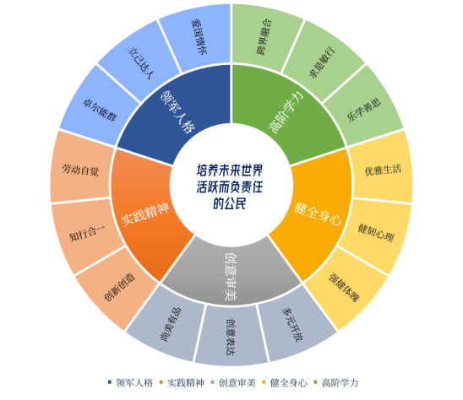
实施“全员全程全方位”的三全德育，促进德育共同体生长。
（1）紧跟时代要求，形成新时代常外育人追求内涵解读。
领军人格：立己达人，爱国志向，卓尔能群
高阶学力：乐学善思、求是敏行、跨界融合
健全身心：强健体魄、健韧心理、优雅生活
创意审美：尚美有品、创意表达、多元开放
实践精神：劳动自觉、知行合一、创新创造
把育人目标融入学科体系、教学体系、教育体系、管理体系建设中。
（2）打造魅力人格，构筑全过程育人的品格提升工程。
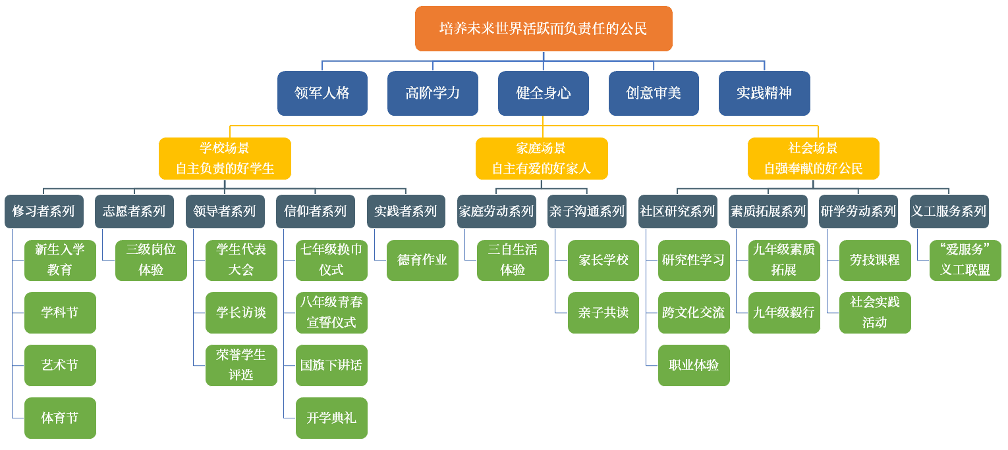
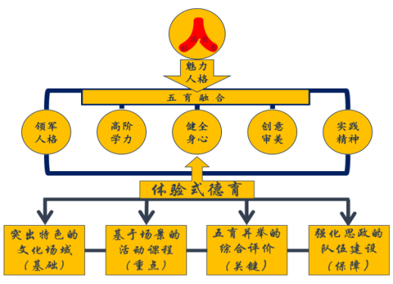
以常外学生发展核心素养培育为着眼点，结合“立己达人”的常外学子品格特质，统筹121魅力人格中心建设和基于场景的活动序列课程建设，建设更具常外文化的育人环境、文化场域，构建五育并举的常外学生综合素质评价，整体构筑全过程全要素育人的基于生活化场景的品格提升工程，不仅在活动中育德，更是在活动中涵养品格、铸就魅力人格。
品格提升工程 基于场景的活动课程
打造学校“121”魅力人格教育工作品牌。结合经合组织SSES研究，将促进社会情感能力的正相关因素建设，融合到常外魅力人格成长指导中心的课程建设与工作开展，促进学生全面健康成长和终身幸福。
（3）完善学生评价，构建五育并举的综合素质评价体系。
建立常外学生发展评价模型。构建常外学生数字画像。
评价突出育人性，体现五育并举，全要素体系化建构，促进学生全面发展；评价方式，依托“互联网+”智慧校园的平台支持，打通各条块工作的数据壁垒；评价内容，指向课程修习和生命成长，尊重学生表现的日常性、成长的动态性、发展的差异性，鼓励个性化成长；评价结果，尊重生命独特，体现增值评价，形成学生个人成长分析报告，充分发挥评价对学生成长引领作用。
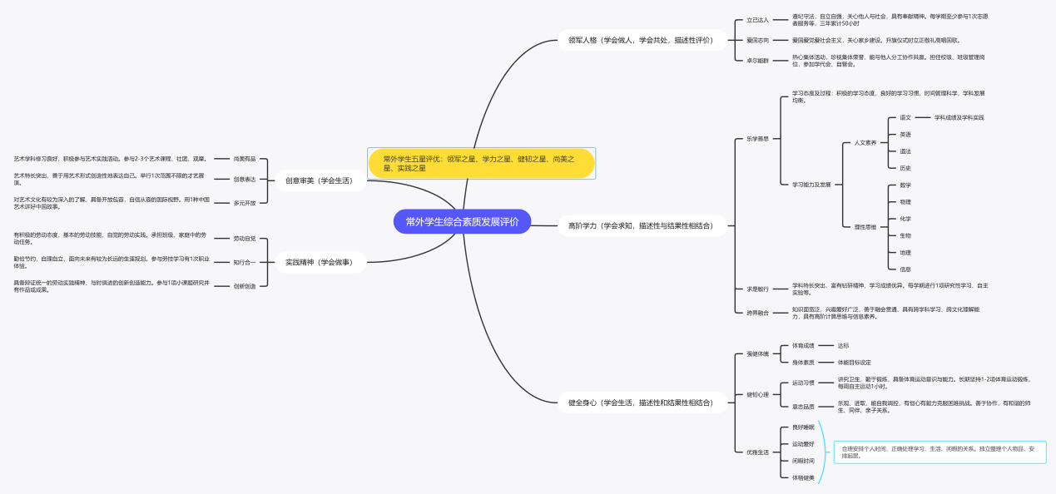
（4）强化队伍建设，促进思政教师队伍的专业素养提升。
强化思政建设，提升教师队伍的思政工作能力。将思政建设作为学校教师培训、研训的重要内容，进一步营造学科思政氛围，在教育教学过程中融入思政教育元素，传道的同时强化道德教育和价值引领，学校教育真正做到协同育人：理念协同、内容协同、教师协同、管理协同，构建全员、全程、全课程育人格局。开展“讲讲我的教育故事”论坛，让全员育人深入日常。
强化德育研训，提升德育工作者的能力和艺术。加强问题导向，从德育实践中发现问题、研究问题，以德育课题引领思政队伍专业化成长；创新研训形式，丰富“学习共同体——参与式”培训（读书分享、经验访谈）、“情景模拟场——体验式”培训（故事分享、问题解决）；体现愿景引领，将班主任工作愿景与国家要求、学校发展统一起来，做有高度、有温度、有艺术的班主任，智慧育人。
（5）服务支持成长，建立家校社三位一体协同育人机制。
全面贯彻落实《家庭教育促进法》，努力构建学校、家庭、社会“三教”结合，和谐育人的学生养育支持体系。
整合资源，构建家校社协同育人课程，如开发生活通识课程、特定节日节气文化共育课程、职业体验和角色服务、与社会热点相结合的研究性学习及地方文旅资源的开发利用，营造协同育人生态。建设常外高质量教育之“负责任的家长教育”品牌，深化家长学校建设，组建家长学校讲师团，搭建分阶段、主题式、成体系的家长学校课程框架，提供更专业的家庭教育指导。协同社区服务成长，加强和社区的联系联接，绘制常外学生综合素质教育实践基地构架及名录，为学生创设服务社区、体验社会的机会与环境，同时也辐射常外教育资源，服务社区群众，为群众办实事。

3、突出育人本位，创优课程品质。
本轮发展，课程建设将继续提升课程的丰富性、适切性、优质度，同时紧扣“双减”“双新”背景，更加突出学科建设，强化学科组的课程领导与顶层设计，建立贯通课程体系建构--课程建设与开发--教学组织与实施--学业质量与评价一体的学科课程建设路径。
（1）以学生综合素养培育为核心，突出“五育”融合，重构课程体系。
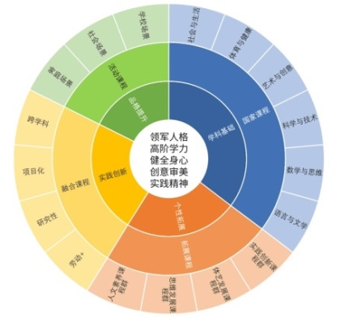
以“课程融合”的方式对课程进行校本化统整，构建指向育人目标达成、支持学生全面发展的课程体系：面向全体的基础素养课程、面向群体的多元融合课程、面向个体的个性拓展课程；基于五育融合，构建课程群（人文素养课程群、思维发展课程群、实践创新课程群、艺术修养课程群、“劳动+”课程群）及课程模块，强化课程联系与内容整合。课程体系重构旨在体现五育并举，促进学生德智体美劳全面发展，培育有家国情怀、有全球视野的时代新人。

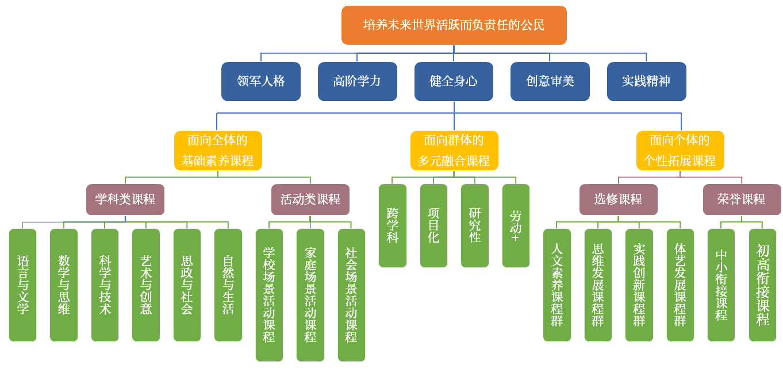

课程图谱
以学习内容为χ轴，尝试大单元教学设计，创新“双减”背景下的学科作业设计。
以实践需求为γ轴，开展项目化学习，体现跨学科学习和跨文化学习，与学生动手操作直接体验相结合，与社会生活和生产实践相结合，在应用中融会贯通；
以成长需求为z轴，突出面向全体，面向人人，因材施教，提升课程的适切性与优质度；
（2）以学科示范中心建设为抓手，引领学科发展，推动课程建设。
强化外语特色，营造“立体沉浸式的外语学习氛围”，实现“自由语言输出，多元个体特色，国际理解视野，优秀人格体现”的素养培育目标。深化环境建设——形成整体布局+局部特色的英语场域；鲜明课程特色——开设文学品鉴与英语阅览，提供多门英语选修（名著导读、时事报刊、歌曲配音、主持朗诵）及多语种课程（涵盖世界主流语言教学课程），教学创设基于真实情境的问题导入、双师协同，落实英语素养培育；设计学科实践——设计外语活动课程和特色作业，体现学以致用学科实践；凸显文化浸润——开展跨文化背景、跨学科学习的文化交流与外事活动，更好的理解中外文化内涵与文化差异。
全面规划“直观与想象：数学学科发展示范中心”建设，从专家团队领衔指导、课程的系统化建构与开发、基于数学思维培养的行动开展、承担区域数学学科的教研辐射、教师团队的发展成长完善中心建设，推动学科发展，积累凝练学科建设经验，以点带面推动其他学科发展。
各学科研读新课标、新教材，准确把握新课标“大观念、大任务、真实性、实践性”要求，加强课程统整，以主题式、大单元教学设计为依托，探索基于IB课程本土化的初中跨学科或者综合学习课程开发，架构各学科基础课程、学科融合课程、学科拓展课程体系。完善学校学科课程评价。
（3）以创新拔尖人才培养为实验，促进多元成长，凸显课程特色。
探索因材施教的有效路径。将培养有特长、创造力的人才作为学校培育课程特色、提升育人质量的重要内容，探索学科分层走班经验，继续优化人文、科学、编程、艺术教育、体育教育、科创教育、国际理解教育的课程特色。
（4）以学科核心素养培育为重点，深化“FIND”研究，推进课堂变革。
以学习者为中心，改进教与学，培养自主、能动、自律的学习者。
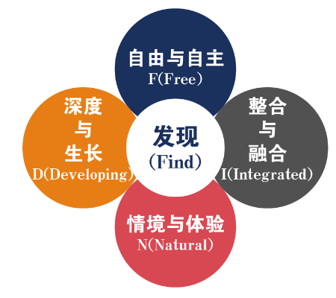
深度聚焦FIND课堂内核。探索基于实证的课堂观察，完善各学科“发现（FIND）课堂”观测量表和评估框架；全学科研究实践基础上，组织开展“品质课堂”建设项目成果展示交流，形成“FIND课堂”课例研究报告；从若干教学案例的课例研究，使研究更具普适意义。完善发现（FIND）课堂“1+X”评估框架，提炼归纳聚焦学科素养培育的教学组织策略，探索符合“FIND”课堂理念追求和基本特征的富有生命力的课堂样态。
探索技术支持课堂样态。建设基于希沃易课堂、云课堂辅以希沃一体机和白板技术支持的常态化智慧课堂，以学校总课题为抓手，各学科子课题为载体，推进基于智慧课堂混合式教学模式提炼的课题研究，开展课堂教学数字化转型的项目实践。完善常外MOOC学院平台建设，丰富优质教学设计的资源库建设。
优化学业质量评估改进。设计学业发展评价办法，体现融结果性、过程性和成果性的多元评价，促进双减背景下的教学改进。从知识技能、学科素养考察，从优秀率、良好率、合格率达成，从学生学习品质养成，评估学业质量情况；从教师日常的教学常规、教学成效、指导学生，从学生的学习过程、学习态度等维度，评估教与学的过程开展。
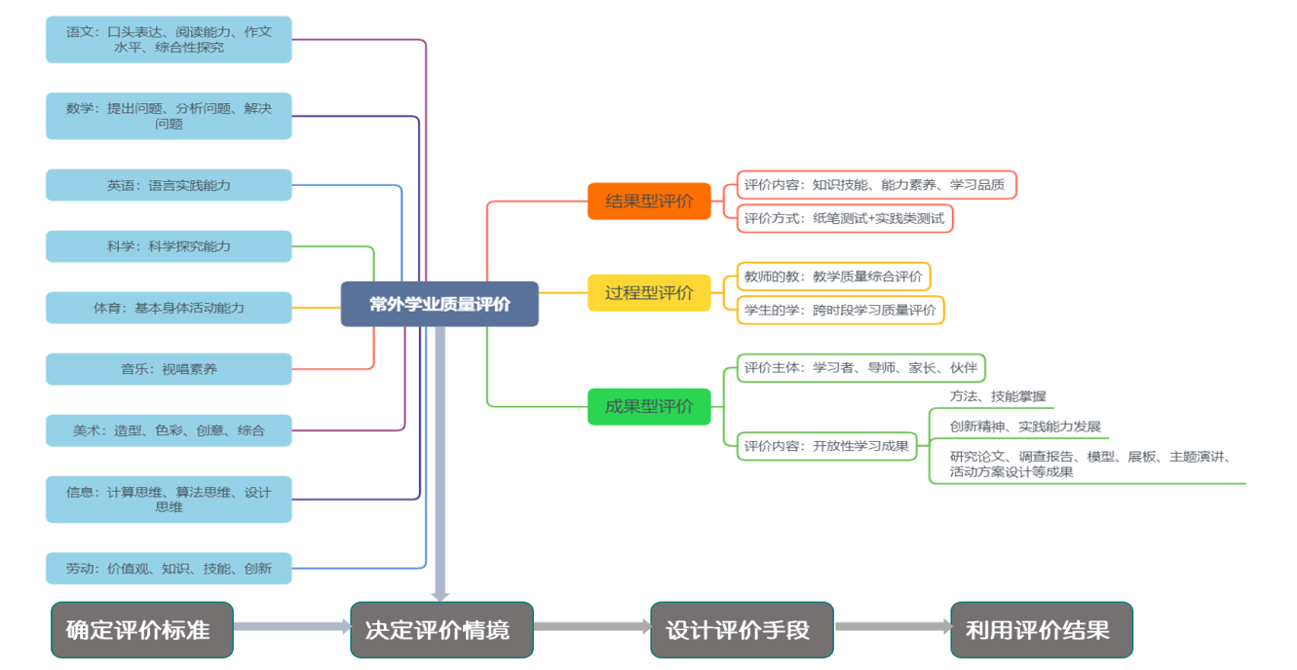
学业质量评价

4、锻造教师队伍，培育四有教师。
构建关怀-创新型教师成长与支持系统。
（1）专家带动，强定向孵化，实现突破。
种子教师孵化营——站稳讲台，积累经验。以“青年教师成长营”为基，统筹设置入职五年教师培养内容和评价考核，朝向业务骨干培养。
骨干教师工作坊——专家带动，定向培养。遴选教师组建研修团队，聘请学科专家导师定向培养，以课题研究、课例研究、项目研究、行动研究为抓手，激活专业发展内驱力。
名特教师培育站——名师培育，辐射影响。以“名师工作室”为基，建立教学名师与中青年骨干教师合作互动培养机制，着力解决学校发展、质量提升、课程建设的关键问题，形成高水平教学成果。
本轮规划将实现名特教师的突破。拟培养1名特级教师、1名教授级高级教师、1名特级教师后备人才，5名市学科带头人，8名市骨干教师，6名高级教师，20名一级教师，拟实现省级一等奖获奖5人次、市级一等奖获奖30人次的教学赛课成绩。列出后备教师名单，为这些教师的专业发展量身定做培养方案。积极引入专家来带动后备教师的专业成长，积累成果，强化定向定人的孵化培育，力求在此轮主动和发展中实现名特优教师数与质的突破。
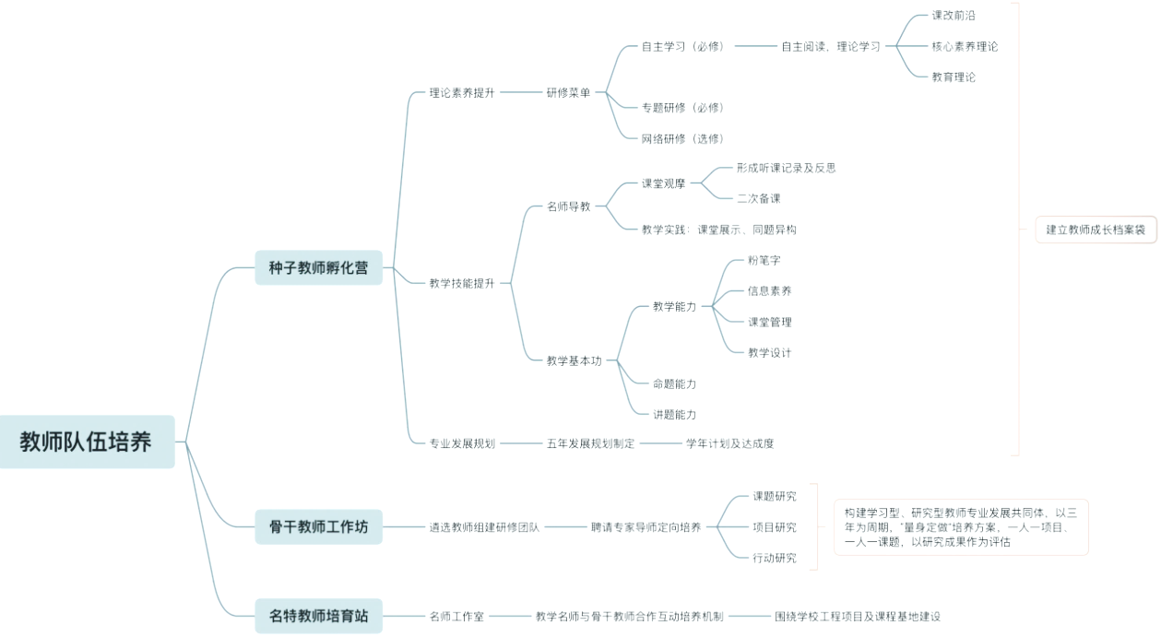
（2）项目驱动，给教师赋能，创生活力。
完善项目化工作推进的实施办法，课教扎口，结合学校主动发展、省市规划课题、省市重点项目、教改科研方向，设计学校年度项目研究菜单，教师自主申报，项目实施上体现自上而下与自下而上相结合，发挥一线教师自下而上的项目研发和创新活力，让一线教师成为项目孵化的主力军。《实施办法》应当包括项目清单、项目实施、项目阶段评估与反馈改进、项目奖励，形成闭环管理。
本轮规划，拟实现一个国家级课题立项，3个省级课题立项，8个市级课题立项。学校评为第六批教科研基地示范校。以现有项目建设为抓手，拟实现省级以上教学成果奖1-2个。
（3）研修撬动，增成长自觉，推动发展。
系统化设计暑期培训、教学研究系列活动，以教育前沿理念为导向，以教师的成长需求为基点，设计必修和选修自主菜单式培训内容，提升教师的课程与教学能力，也关注教师的新能力前沿趋势（设计思维、计算思维、社会情感能力、文化理解能力），研训内容融入青年教师求是论坛、名师工作室展示、项目实施汇报，激发教师专业成长的自觉与内驱。
（4）评价联动，做四有教师，持续精进。
在原有教师专业发展评估办法基础上，把“四有好教师”作为评价指引，构建教师多元评价体系。教师评价，重点评价教师立德树人的思想与行为，通过对教师在课程建设、教材开发与研究、培养学生质量、教学时间与精力投入、对学生的指导与帮助等方面行为与事迹的考核，引导教师投身教书育人的事业；教师评价，要突出教师职业理想与甘为人梯的信念，从教学质量与人才培养质量的角度评价教师的工作成效；教师评价，也要加强专业发展的理念，对于教师的培训进修、学历教育、职称评定、专业发展等综合评价，引导教师持续精进；教师评价，还要关注教师对待学生的态度与方法，培养教师仁爱之心，构建民主、平等、合作的师生关系。

5、做好服务保障，构建美好生态。
（1）后勤服务提优提质。
后勤服务坚持以人为本，服务教学、服务师生。规划建设空中连廊，解决雨天师生用餐不便；拟更新食堂刷卡系统，提升服务质量，家长可了解孩子用餐情况；落实好校园安全管理，规范校园门禁，完善门卫访客系统。
（2）工会关怀暖人暖心。
工会工作坚持全面关心，引领师德、关切教师。积极协同党校党委、校行政抓好师德系列教育活动，负责师德建设制度制定和实施；充分发挥工会职能，促进文化建设，组织开展更暖心的文化活动，增强教职工凝聚力；努力为教职工排忧解难，做好慰问、解决关切、舒缓压力，增强人文关怀。
（3）校园建设可观可品。
校园建设坚持富有审美，人文雅致、智慧现代。做好校园亮化工程，优化路灯配置，将路灯的改造和校园文化建设统筹考虑，让校园更明亮；做好校园环境建设，美化校园水域，让校园有蓝天白云，也有碧波荡漾，让校园更明澈；做好绿化生态建设，做到植物分布有序、规模成型、四季异景、草坪碧绿，让校园更明媚。

（三）专项行动
专项行动 | 项目实施思路  （项目背景、目标任务、研究内容、推进过程） | 项目成果预期  （显性成果及时间节点） | 项目  负责人
人本管理的360校本评估项目
基于生活场景的学生品格提升项目
学生发展综合评价项目
家校社协同育人项目
课程重构4.0体系建设项目
基于IB课程本土化的初中跨学科教学体系建设项目
常外品质课堂深化研究项目
基于智慧课堂构建混合式教学模式行动研究项目
四有教师评价与团队建设项目
生态校园环境建设项目
国际教育办学融合
项目
集团办学集群发展
项目

四、发展环境和保障系统
（一）发展环境
1、人文关怀
学校建立起科学民主的人本管理机制，设置三级管理岗位，召开教代会，教职员工充分参与学校事务管理。设立教师评价奖励体系，激发教师自我发展的内驱力。通过工会建设、教研组建设、办公室文化建设，体现人文关怀。有利于凝聚全员的认同感、向心力，促进学校主动发展。

2、智慧校园
智慧校园建设取得显著效果，智慧课堂项目也进入常态化推进阶段。学校被评为江苏省智慧校园示范校。在学校管理、课堂教学、师生评价、工作协同、家校沟通等方方面面，信息技术实现了全面深入的融合。使学校工作开展更加高效便捷，有效地提升了教育教学质量。为实现学校主动发展搭建了良好的平台。

3、社校系统
组建家长义工队伍，设立三级家委会，大力宣传贯彻《家庭教育促进法》，开展家长学校课程，进行家庭教育指导。获得家长对学校的认同，促进家校沟通，形成教育合力。加强与社区联动，走出去，引进来，拓宽教育领域，丰富教育资源。为学校主动发展赢得良好的外部环境。

- 保障系统
保障方面 | 具体内容
组织保障 | （1）建立学校三年发展规划领导小组,同时请上海普教所作为第三方对学校三年发展规划组织论证和指导，对规划开展成效加以评估。
组织保障 | （2）教育局对办学的全面关心和支持。
组织保障 | （3）规划充分体现自下而上和自上而下相结合，学校发展成为校长室、职能部门、教师共同参与规划设计的过程，重视发挥教代会的作用。
组织保障 | （4）对规划行动实践画出任务书、路线图和时间表，并组织阶段反思与集中研讨，将规划实施化为愿景描绘凝聚人心、创优创新凝炼特色、教育追求具体表达的过程。
制度保障 | （1）持续推进现代学校治理，完善七大体系制度建设：行政管理体系、课程管理体系、教学质量保障体系、教师培训体系、学生发展体系、后勤服务体系、家校社协同育人体系。
制度保障 | （2）科学规范实施学校内控制度和各项规章制度，实施人本化管理。
制度保障 | （3）因应政策要求和变化，完善内控制度汇编，提高建章立制水平和治理效能。
后勤保障 | （1）优化资源配置，提高学校资源使用效率。
后勤保障 | （2）科学配置经费，确保规划顺利实施。
后勤保障 | （3）提升学校后勤专业化服务品质。

2021年，我们学党史、干实事，全校教职员工充分发扬孺子牛、拓荒牛、老黃牛精神，辛勤耕耘、勇往直前，取得了一系列重要成绩和荣誉。2021年，常外建校二十周年的系列活动开展，又进一步增强了全体师生的光荣感、使命感，凝聚起奋进新征程、建功新時代的豪情和信心。
凡是过往，皆为序章。2022年是进入全面建设社会主义现代化国家、向第二个百年奋斗目标进军新征程的重要一年，将迎来党的二十大的胜利召开。2022年也是常外新一轮主动发展的开局之年，我们将继续秉持“活跃而负责任”的常外文化，以高质量发展战略，积聚高品质学校创新动力，提高现代学校体系化建设水平，努力成就更高质量的办学提升，共同续写常外新的辉煌篇章！

